（別紙１）

|  |
| --- |
| 京都府・市町村公共施設案内予約システムサービス提供業務仕様書 |

|  |
| --- |
| 令和６年７月  京都府自治体情報化推進協議会開発局 |

目次

１ プロジェクトの概要 1

(１) 基本情報 1

(２) システムの概要 2

(３) 体制 2

(４) スケジュール 2

２ 方針 3

３ 対象業務及び業務概要 3

(１) サービス導入業務 3

(２) ドキュメント整備 4

(３) 職員研修 4

(４) 運用 4

４ システムにかかる考え方 4

(１) カスタマイズの考え方 4

(２) データ移行の考え方 4

(３) 情報セキュリティ・個人情報の適正な取扱い 5

(４) システム環境変化への対応 6

５ システムの機能要件 6

６ 規模要件 6

７ 利用者特性 6

(１) 公共施設を利用する住民及び利用環境 6

(２) 施設管理者 6

(３) サービスとのネットワーク接続環境 7

８ 運用・保守要件 7

(１) サービスレベル 7

(２) 運用に対する考え方 8

９ 情報セキュリティ対策要求 9

京都府・市町村共同施設案内予約システムサービス提供業務に係る要求について、以下のとおり仕様を定めるものとする。

# プロジェクトの概要

## 基本情報

業務名：京都府・市町村公共施設案内予約システムサービス提供業務  
担当課：京都府自治体情報化推進協議会（開発局：京都府総合政策環境部情報政策課）  
　　　　　（以下　協議会と呼ぶ）  
選考：公募型提案評価方式（プロポーザル方式）  
構築期間：令和6年5月～令和8年1月（予定）

利用期間：令和8年1月～令和13年1月

## システムの概要

京都府・市町村共同施設案内予約システム（以下「システム」という）は、住民がパソコン、スマートフォンを利用して、24時間365日どこからでも公共施設の案内情報を入手し、抽選や予約申込を可能とすることにより、住民の利便性向上と職員業務の効率化を図るものである。

現行のシステムは、平成20年から運用しており、現行のシステムの利用期間は平成31年1月～令和8年1月までの予定となっている。

## 体制

本協議会の体制は下図のとおりである。

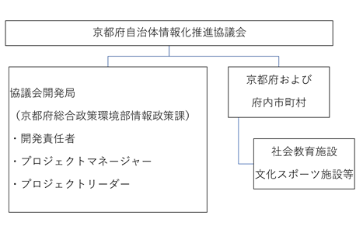

協議会には府内の27の府市町村を含む地方公共団体が参画しており、京都府および府内市町村においてシステムを利用している。

## スケジュール

最重要マイルストン：**新サービスへの完全切替時期**　令和8年1月（予定）

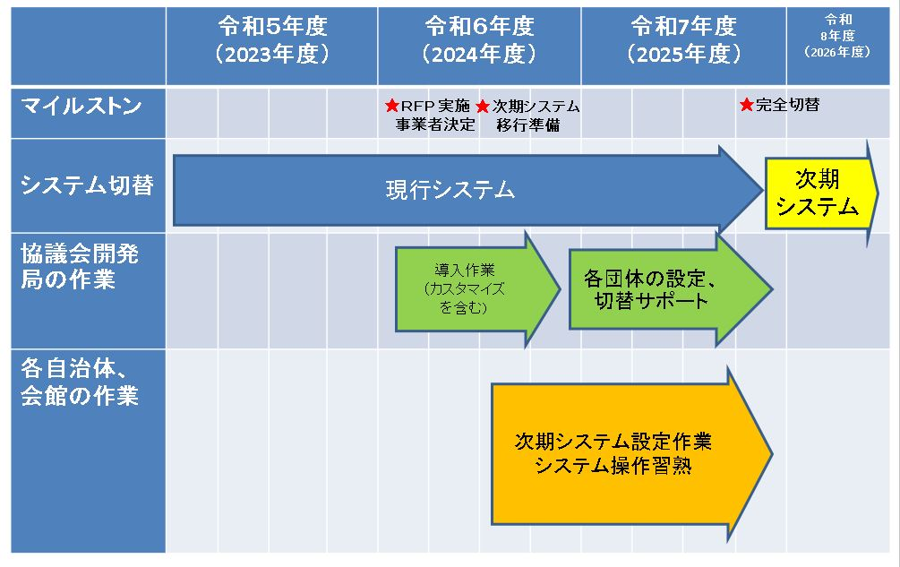

# 方針

現行のシステムはオンプレミスでの運用を行っているが、システムの可用性の向上、安定的なデータベースの運用を行うためにクラウドサービスへの移行を行うこととする。

また、各団体のニーズを調査したところ、「現行と同程度の機能」を求める団体と「中小規模団体向けの機能」を求める団体の、大きく２つに分かれたことから、それぞれについて機能要件を示した上で、各団体が求める機能に応じて、オプションとして選択が可能なサービスを選定することを原則とし、それが困難な場合は、利用サービスを2つに分ける形で調達を実施する。

# 対象業務及び業務概要

## サービス導入業務

別紙４「現行システムと同程度の機能を持つサービスの機能要件一覧」別紙５「中小規模自治体向けの機能をもつサービスの機能要件一覧」に記載する機能要件を満たすサービスを導入すること（サービス導入にあたり、必要となる機能の開発、設定及び試験等の業務についても、調達の範囲に含めるものとする）。

また、本仕様書に明示していない業務についても、サービスの導入のため必要がある場合には、これも調達の範囲とする。

## ドキュメント整備

サービスの運用に必要な下記のドキュメント類の整備を行うこと。

・各開発過程における進捗報告書並びに打合せ議事録

・テスト計画書及びテスト結果報告書

・各種運用保守ドキュメントの作成

## 職員研修

導入時にサービスに関する運用管理者向けの操作研修を実施すること。

・研修の対象者は，システムに関係する施設職員及び自治体職員600名程度。

・研修の実施に当たっては，協議会と事前に協議を行い、開催について了承を得ること。

・研修に係る経費については、受託業者が負担するものとする 。会場及び什器

（机、椅子、研修用端末等）については協議会側にて用意する。その他の特殊機器（プロジェクター等）が必要な場合は、協議会と協議の上、手配するものとする。

・動画や配信などオンラインを活用した対応も可とする。

## 運用

・システム障害の対応や運用上の問合せについて迅速な対応を行うこと。

・システムに何らかの不具合が発生した場合には、受託者において迅速に復旧作業を行うこと。

・対応は原則職員の勤務時間内（平日（月）～（金）8:30～17:15　※休日、祝祭日、年始年末（12/29~1/3）を除く）の対応とするが、障害対応は24 時間対応できる体制であること。

# システムにかかる考え方

## カスタマイズの考え方

システム開発はシステムの安定性を考慮し、クラウドサービスによる提供を前提とし、原則としてカスタマイズは行わない。（ページのデザインやパラメータの設定など、改修を必要としない変更はカスタマイズととらえない。）

ただし、別紙４，別紙５で必須となっている機能が実現できない場合は、必要最小限の規模でパッケージをカスタマイズすることを許容する。

なお、カスタマイズは、システムのバージョンアップや将来の機能改良時のリスクまで考慮されていなければならず、システム開発後も確実で合理的なドキュメント管理が行われなければならない。

## データ移行の考え方

現行システムで管理しているデータについて、以下に示すデータ移行要件により、可能な限り、職員の作業量が少ない方法で、新サービスに確実に移行すること。

また、「現行と同程度の機能」を求める団体と「中小規模団体向けの機能」でサービスを分ける場合においては、中小規模団体向けの機能へのデータ移行は必須としないものとする。

データ移行要件

|  |  |  |
| --- | --- | --- |
| 大項目 | 小項目 | 移行要件 |
| 移行時期 | 移行期間 | 既存システムから新サービスへの移行期間は、令和8年1月までとすること。 |
| システム停止可能日時 | 移行時のシステム停止可能日時は、利用の少ない時間帯（夜間など）とすること。 |
| 並行稼働の有無 | 移行時の並行稼働期間は、なしとすること。 |
| 移行対象（データ） | 移行データ量 | 別紙６「施設情報一覧および利用状況」を参考とすること。過去5年分のデータを移行すること。 |
| データの抽出 | データの抽出は現行ベンダにて行う。 |
| データの提供方法 | 現行ベンダで設計したフォーマットに従い、テキストベースで提供。データの内容については、現行ベンダとの打ち合わせのなかで、明らかにされる。 |
|  | データ種類 | 予約データ、利用者データ（ID含む）、収納データ、会館設定データについて移行すること。また各データの変更履歴についても移行すること。 |
| 移行計画 | 移行のユーザ/ベンダ作業分担 | 現行システムから新サービスへのデータ移行作業は、ユーザとベンダと共同で実施すること。 |
| 打ち合わせ回数 | 最低2回以上の打ち合わせとする。 |
| 現行ベンダによるデータの排出回数 | 最低3回以上のデータ排出とする。 |

## 情報セキュリティ・個人情報の適正な取扱い

適切なセキュリティ対策を講じた、安全性・信頼性・可用性の高いサービスが提供できるシステムとすること。また、利用者の個人情報（アクセス記録やメールアドレスなど）については、適正な取扱いを行うこと。

本業務を実施するにあたっては、京都府自治体情報化推進協議会開発局情報セキュリティポリシーに定める事項を遵守すること。

## システム環境変化への対応

標準的なパソコンやスマートフォン、タブレットに搭載されるOSやWebブラウザ等の環境で動作し、その環境の変化、新たなデバイス、及びシステム間連携に対応できる仕組みであること。

# システムの機能要件

別紙４、５に記載する機能を実装すること。

# 規模要件

現行システムの利用件数推移および現行システムで管理する施設の情報およびシステムの利用件数は別紙６のとおり。

# 利用者特性

システムは、公共施設を利用する市民等、施設を管理する職員及び指定管理者が利

用する。

## 公共施設を利用する住民及び利用環境

利用者登録数は124,989人（令和6年3月時点）、情報公開方法は抽選予約、先着順予約、空き情報閲覧。システムには、インターネットに接続されている個人のパソコンからのアクセスのみならず、スマートフォン、KIOSK端末など、利用者の多様な利用環境に対応できることとする。

なお、サービス利用者 PC の OS、メモリ、ディスク容量、Web ブラウザ、通信環境やスマートフォンの OS、キャリア、機種、通信方式等は、公共サービスという特性から、幅広くカバーできることとする。

## 施設管理者

○アカウントは、システム管理者、自治体管理者、会館管理者、一般職員に分けて定義している。

|  |  |
| --- | --- |
| 区分 | 主な利用内容 |
| システム管理者 | システム共通情報管理（祝日の設定、自治体情報の管理） |
| 自治体管理者 | 自治体内共通情報（使用料金の科目の管理、利用者グループの設定） |
| 会館管理者 | 会館関連情報（会館、施設情報の管理） |
| 一般職員 | 予約受付、統計帳票の管理、利用者IDの発行 |

○サービスの利用形態  
○ユーザ環境

　別紙7を参照すること。使用ブラウザはMicrosoft Edge、Google Chrome。

一部のユーザに於いては、インターネット仮想閲覧環境Citrix（RedHatEnterpriseLinux8）でシステムにアクセスを行う。当該環境上でシステムが動作することが望ましい。

## サービスとのネットワーク接続環境

### 現行システムにおけるサーバへのアクセス方法

現行システムにおいて職員によるシステム管理者画面へのアクセスは、別紙7のとおり。

サービスを利用する住民は、一般のプロバイダと契約されたインターネット回線を利用し、アクセスを行っている。

### サービスにて想定されるサーバへの接続方式

①を踏まえてインターネット環境でのサービス利用となることから、９「情報セキュリティ対策要求」を踏まえて様々なセキュリティの脅威を想定し、備えることとする。

# 運用・保守要件

運用保守業務について、運用保守計画を作成し、協議会の承認を得た上で実行すること。

## サービスレベル

本サービスの提供にあたって、サービスレベルを提示すること。 提示したサービスレベルの各項目の目標値を示し、各項目のモニタリング方法及びサービスレベルを達成するために実施する手法について示すこと。

　　　①必須要件

　　　　・年間のシステム稼働率は、99%を目標とすること。

　　　　・業務停止を伴う障害が発生した際には、6時間以内でのシステム復旧を目標とすること。

　　　　・平常時、業務停止を伴う障害が発生した際には、障害発生日の前日までのデータ復旧を目標とすること。

　　　②設定項目

　サービスレベルの設定項目として一例を下記に示す。

なお、提案業者によって取捨選択、他項目の追加を行うこととして差し支えない。

　　　【サービスレベルの設定項目例】

### ア システム・アプリケーションの運用保守

　・サーバ稼働率

　・アプリケーション稼働率

　・基準応答時間達成率

　・障害通知遵守率

　・重大障害件数

　・障害復旧時間

　・障害復旧時間遵守率

　・バックアップ間隔

### イ ハードウェア保守

・障害件数

　・障害復旧時間

　・障害復旧時間遵守率

### ウ ネットワーク保守

　・ネットワーク稼働率

　・重大障害件数

　・障害復旧時間

　・障害復旧時間遵守率

### エ セキュリティ

　・インシデント情報の把握

　・セキュリティアップデートの適用日時

　・重大障害件数

　・障害復旧時間

・障害復旧時間遵守率

## 運用に対する考え方

システムは24時間365日のサービス提供を実現するために、常に最適な状態で運用・維持・管理され、安定した保守サービスの提供を受ける必要がある。このため、システムの運用保守業務では障害発生防止の観点から定期的な性能監視、人的操作ミスを抑えるために保守を行うとともにセキュリティ対策について十分に注意すること。

なお、運用保守業務の実施にあたっては、協議会および関係者と必要な調整等を行い、適切かつ迅速な業務の遂行に努めること。

|  |  |  |  |  |
| --- | --- | --- | --- | --- |
| 作業名 | 対象者 | 受付方法 | 業務対応日 | 対応時間 |
| 運用・保守 | システム  管理者 | 電話  電子メール | 平日（月）～（金）（※祝祭日、年末年始（12/29~1/3）を除く） | 8:30~17:15 |

　※なお緊急を要する障害の対応については上記時間以外の対応も行うこと。

# 情報セキュリティ対策要求

以下に掲げるシステムのセキュリティ対策に係る対応を実施すること。

セキュリティ対策要求

|  |  |
| --- | --- |
| 要件 | 内容 |
| セキュリティ要件 | システムを開発、運用するに当たっては京都府自治体情報化推進協議会開発局情報セキュリティポリシーを遵守すること |
| 職員の管理者権限により操作可能な機能を限定できること。 |
| 職員の操作履歴を把握できること。 |
| 職員側管理画面についてはグローバルIPアドレス、クライアント証明書、VPN接続等により、アクセス制限について提案を行うこと。通信環境については別紙7-2次期システムのアクセス想定経路を参照すること。 |
| 利用者および職員とシステム間の通信は全てTLS 1.2以上で暗号化すること。 |
| インターネットからの攻撃への対策として『情報処理推進機構　「安全なウェブサイトの作り方」改訂第7版』の対策を行うこと。 |
| 提案事業者にて、「ISO27001」（ISMS）の認証を有していること。 |
| データセンター要件 | データセンターファシリティスタンダードのティア3相当に準拠し、データセンターを日本国内に設置すること。 |
| データセンター事業者において、ISO27001を取得していること。 |

・上記の他に、システムのセキュリティを保持するために必要な対策等があれば、協議の上、対策を講じること。